XTL-3200 体视显微镜

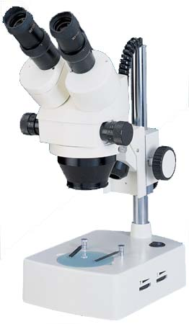

XTL-3200 双目连续变倍体视显微镜
一、仪器的主要用途和特点:
XTL-3200大视场连续变倍体视显微镜使用范围相当广泛， 它观察物体时能产生正立的三维空间像，立体感强，成像清晰和宽阔，具有较长的工作距离，对同一物体可实现连续放大倍 率观看，并可根据观察样品的不同选用反射光照明和透射光照明。
本仪器性能可靠，操作简单，使用方便，且外形美观，不 仅可作教学示范，生物解剖，作观察分析，由于本显微镜具有 很高的分辨率及大视场范围的清晰度，因此还可作电子工业和精密机械工业零件装配和检验，农业上的种子检查等。

二、仪器的主要技术指标:
物镜变倍范围 | 0.7--4.5X
目 镜 | WF10X（视场Φ20mm）
总放大倍数 | 7—45X
变 倍 比 | 6.5：1
视场 | Φ28.5~Φ4.5
双目瞳距调节范围 | 55--75mm
垂直有效行程 | 25mm<=h<265mm
工作距离 | 90mm
光 源 | 反射光照明（12V10W带反光杯卤素灯）和透射光照明（12V10W卤素灯）

三、仪器选购部件：
广角目镜：15X; 20X; 25X;
辅助大物镜：0.5X,0.75X,1.5X,2X
测微目镜：10X
刻尺分划板：0.01mm
照明装置：8W荧光灯，220V/110V LED环形光源

